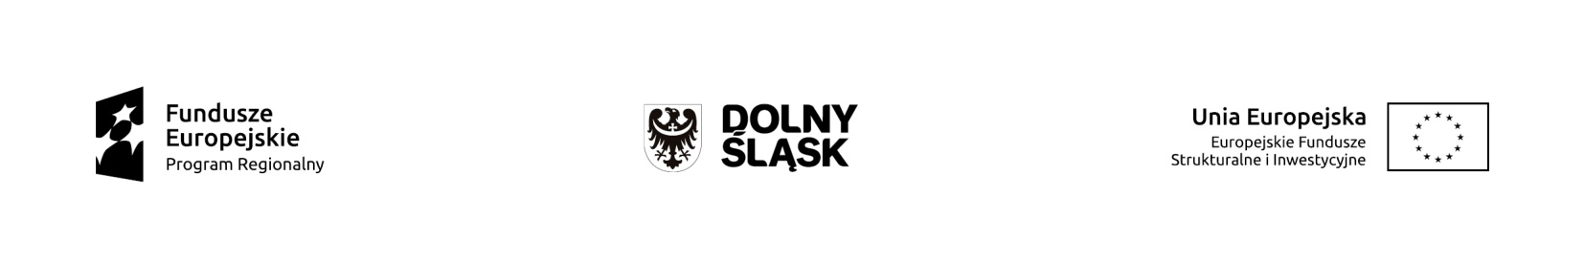

Załącznik nr 2 do zapytania ofertowego
I. Zamawiający
Urząd Marszałkowski Województwa Dolnośląskiego
Wybrzeże Słowackiego 12- 14, 50- 411 Wrocław

II. Wykonawca

Wykaz wykonanych usług
- Wykonałem następujące usługi:
Lp. | Przedmiot usługi (wg pkt. IV p. 1 Zapytania ofertowego) | Data wykonania | Odbiorca (nazwa, adres, osoba do kontaktu)
1.
2.

- Dysponuję odpowiednim potencjałem technicznym, pozwalającym na wykonanie przedmiotu zamówienia.
- Znajduję się w sytuacji finansowej i ekonomicznej, zapewniającej wykonanie zamówienia.

…………………………………………………….
(miejscowość, data)

…………………………………………………………………………………………
(podpis osoby uprawnionych do reprezentowania wykonawcy)

